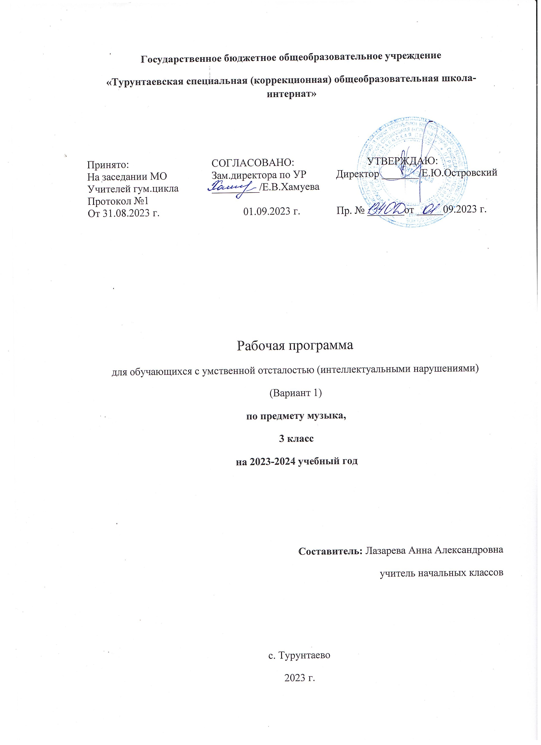

**Пояснительная записка**

Обучение музыке предназначено для формирования у обучающихся с умственной отсталостью (интеллектуальными нарушениями) элементарных знаний, умений и навыков в области музыкального искусства, развития их музыкальных способностей, мотивации к музыкальной деятельности.

Цель: приобщение к музыкальной культуре обучающихся с умственной отсталостью (интеллектуальными нарушениями) как к неотъемлемой части духовной культуры.

Задачи учебного предмета «Музыка»:

- накопление первоначальных впечатлений от музыкального искусства и получение доступного опыта (овладение элементарными музыкальными знаниями, слушательскими и доступными исполнительскими умениями);

- приобщение к культурной среде, дающей обучающемуся впечатления от музыкального искусства, формирование стремления и привычки к слушанию музыки, посещению концертов, самостоятельной музыкальной деятельности;

- развитие способности получать удовольствие от музыкальных произведений, выделение собственных предпочтений в восприятии музыки, приобретение опыта самостоятельной музыкальной деятельности;

- формирование простейших эстетических ориентиров и их использование в организации обыденной жизни и праздника;

- развитие восприятия, в том числе восприятия музыки, мыслительных процессов, певческого голоса, творческих способностей обучающихся.

Музыкально-образовательный процесс основан на принципе индивидуализации и дифференциации процесса музыкального воспитания, взаимосвязи обучения и воспитания, оптимистической перспективы, комплексности обучения, доступности, систематичности и последовательности, наглядности.

**Содержание учебного предмета**

В содержание программы входит овладение обучающимися с умственной отсталостью (интеллектуальными нарушениями) в доступной для них форме и объеме следующими видами музыкальной деятельности: восприятие музыки, хоровое пение, элементы музыкальной грамоты, игра на музыкальных инструментах детского оркестра. Содержание программного материала уроков состоит из элементарного теоретического материала, доступных видов музыкальной деятельности, музыкальных произведений для слушания и исполнения, вокальных упражнений:

Восприятие музыки:

Репертуар для слушания: произведения отечественной музыкальной культуры; музыка народная и композиторская; детская, классическая, современная.

Примерная тематика произведений: о природе, труде, профессиях, общественных явлениях, детстве, школьной жизни.

Жанровое разнообразие: праздничная, маршевая, колыбельная песни.

Слушание музыки:

а) овладение умением спокойно слушать музыку, адекватно реагировать на художественные образы, воплощенные в музыкальных произведениях; развитие элементарных представлений о многообразии внутреннего содержания прослушиваемых произведений;

б) развитие эмоциональной отзывчивости и эмоционального реагирования на произведения различных музыкальных жанров и разных по своему характеру;

в) развитие умения передавать словами внутреннее содержание музыкального произведения;

г) развитие умения определять разнообразные по форме и характеру музыкальные произведения (марш, танец, песня, веселая, грустная, спокойная мелодия);

д) развитие умения самостоятельно узнавать и называть песни по вступлению; развитие умения различать мелодию и сопровождение в песне и в инструментальном произведении;

е) развитие умения различать части песни (запев, припев, проигрыш, окончание);

ж) ознакомление с пением соло и хором; формирование представлений о различных музыкальных коллективах (ансамбль, оркестр);

з) знакомство с музыкальными инструментами и их звучанием (фортепиано, барабан, скрипка).

Хоровое пение:

Песенный репертуар: произведения отечественной музыкальной культуры; музыка народная и композиторская; детская, классическая, современная. Используемый песенный материал должен быть доступным по смыслу, отражать знакомые образы, события и явления, иметь простой ритмический рисунок мелодии, короткие музыкальные фразы, соответствовать требованиям организации щадящего режима по отношению к детскому голосу.

Примерная тематика произведений: о природе, труде, профессиях, общественных явлениях, детстве, школьной жизни.

Жанровое разнообразие: игровые песни, песни-прибаутки, трудовые песни, колыбельные песни.

Навык пения:

- обучение певческой установке: непринужденное, но подтянутое положение корпуса с расправленными спиной и плечами, прямое свободное положение головы, устойчивая опора на обе ноги, свободные руки;

- работа над певческим дыханием: развитие умения бесшумного глубокого, одновременного вдоха, соответствующего характеру и темпу песни; формирование умения брать дыхание перед началом музыкальной фразы; отработка навыков экономного выдоха, удерживания дыхания на более длинных фразах; развитие умения быстрой, спокойной смены дыхания при исполнении песен, не имеющих пауз между фразами; развитие умения распределять дыхание при исполнении напевных песен с различными динамическими оттенками (при усилении и ослаблении дыхания);

- пение коротких попевок на одном дыхании;

- формирование устойчивого навыка естественного, ненапряженного звучания; развитие умения правильно формировать гласные и отчетливо произносить согласные звуки, интонационно выделять гласные звуки в зависимости от смысла текста песни;

- развитие умения правильно формировать гласные при пении двух звуков на один слог;

- развитие умения отчетливого произнесения текста в темпе исполняемого произведения;

- развитие умения мягкого, напевного, легкого пения (работа над кантиленой - способностью певческого голоса к напевному исполнению мелодии);

- активизация внимания к единой правильной интонации; развитие точного интонирования мотива выученных песен в составе группы и индивидуально;

- развитие умения четко выдерживать ритмический рисунок произведения без сопровождения педагогического работника и инструмента («а капелла»);

- работа над чистотой интонирования и выравнивание звучания на всем диапазоне;

- развитие слухового внимания и чувства ритма в ходе специальных ритмических упражнений; развитие умения воспроизводить куплет хорошо знакомой песни путем беззвучной артикуляции в сопровождении инструмента;

- дифференцирование звуков по высоте и направлению движения мелодии (звуки высокие, средние, низкие; восходящее, нисходящее движение мелодии, на одной высоте); развитие умения показа рукой направления мелодии (сверху вниз или снизу вверх); развитие умения определять сильную долю на слух;

- развитие понимания содержания песни на основе характера ее мелодии (веселого, грустного, спокойного) и текста;

- выразительно-эмоциональное исполнение выученных песен с простейшими элементами динамических оттенков;

- формирование понимания дирижерских жестов (внимание, вдох, начало и окончание пения);

- развитие умения слышать вступление и правильно начинать пение вместе с педагогическим работником и без него, прислушиваться к пению других обучающихся; развитие пения в унисон; развитие устойчивости унисона;

- обучение пению выученных песен ритмично, выразительно с сохранением строя и ансамбля;

- развитие умения использовать разнообразные музыкальные средства (темп, динамические оттенки) для работы над выразительностью исполнения песен;

- пение спокойное, умеренное по темпу, ненапряженное и плавное в пределах mezzopiano (умеренно тихо) и mezzoforte (умеренно громко);

- укрепление и постепенное расширение певческого диапазона ми1 - ля1, ре1 - си1, до1 - до2;

- получение эстетического наслаждения от собственного пения.

В содержание программного материала уроков по изучению элементов музыкальной грамоты входит:

- ознакомление с высотой звука (высокие, средние, низкие);

- ознакомление с динамическими особенностями музыки (громкая - forte, тихая - piano);

- развитие умения различать звук по длительности (долгие, короткие):

- элементарные сведения о нотной записи (нотный стан, скрипичный ключ, добавочная линейка, графическое изображение нот, порядок нот в гамме до мажор).

Игра на музыкальных инструментах детского оркестра:

Репертуар для исполнения: фольклорные произведения, произведения композиторов-классиков и современных авторов.

Жанровое разнообразие: марш, полька, вальс.

Содержание:

- обучение игре на ударно-шумовых инструментах (маракасы, бубен, треугольник; металлофон; ложки);

- обучение игре на балалайке или других доступных народных инструментах;

- обучение игре на фортепиано.

**Программа рассчитана на:**

|  |  |  |  |
| --- | --- | --- | --- |
| Класс | Кол-во часов в неделю | Кол-во недель в году | Кол-во часов в год |
| 1 | 1 | 32 | 32 |
| 2 | 1 | 33 | 33 |
| 3 | 1 | 33 | 33 |
| 4 | 1 | 33 | 33 |

# Планируемые предметные результаты изучения учебного предмета Музыка

**Минимальный уровень:**

- определение характера и содержания знакомых музыкальных произведений, предусмотренных Программой;

- представления о некоторых музыкальных инструментах и их звучании (труба, баян, гитара);

- пение с инструментальным сопровождением и без него (с помощью педагогического работника);

- выразительное, слаженное и достаточно эмоциональное исполнение выученных песен с простейшими элементами динамических оттенков;

- правильное формирование при пении гласных звуков и отчетливое произнесение согласных звуков в конце и в середине слов;

- правильная передача мелодии в диапазоне ре1 - си1;

- различение вступления, запева, припева, проигрыша, окончания песни;

- различение песни, танца, марша;

- передача ритмического рисунка попевок (хлопками, на металлофоне, голосом);

- определение разнообразных по содержанию и характеру музыкальных произведений (веселые, грустные и спокойные);

- владение элементарными представлениями о нотной грамоте.

**Достаточный уровень:**

- самостоятельное исполнение разученных детских песен; знание динамических оттенков (форте-громко, пиано-тихо);

- представления о народных музыкальных инструментах и их звучании (домра, мандолина, баян, гусли, свирель, гармонь, трещотка);

- представления об особенностях мелодического голосоведения (плавно, отрывисто, скачкообразно);

- пение хором с выполнением требований художественного исполнения;

- ясное и четкое произнесение слов в песнях подвижного характера;

исполнение выученных песен без музыкального сопровождения, самостоятельно;

- различение разнообразных по характеру и звучанию песен, маршей, танцев;

- владение элементами музыкальной грамоты, как средства осознания музыкальной речи.

**Календарно-тематическое планирование**

|  |  |  |  |  |  |  |
| --- | --- | --- | --- | --- | --- | --- |
| **№** | **Номер раздела и темы урока** | **Тема урока** | **Кол-во часов** | **Дата (план)** | **Дата**  **(факт)** | **Примечание** |
| Раздел 1. Пение и слушание. 33 часа. | | | | | |  |
| 1 | 1.1 | Слушание:  П.И. Чайковский. Времена года. | 1 | **08.09** |  |  |
| 2 | 1.2 | Пение:  Осень. Музыка Ц. Кюи, слова А. Плещеева. | 1 | **15.09** |  |  |
| 3 | 1.3 | Слушание:  Дважды два — четыре. Музыка В. Шаинского, слова М. Пляцковского. | 1 | **22.09** |  |  |
| 4 | 1.4 | Слушание:  Наша школьная страна. Музыка Ю. Чичкова, слова К. Ибряева | 1 | **29.09** |  |  |
| 5 | 1.5 | Пение:  Наш край. Музыка Д. Кабалевского, слова А. Пришельца. | 1 | **06.10** |  |  |
| 6 | 1.6 | Пение:  Настоящий друг. Музыка Б. Савельева, слова М. Пляцковского. | 1 | **13.10** |  |  |
| 7 | 1.7 | Пение:  Чему учат в школе. Слова М. Пляцковского, музыка В. Шаинский. | 1 | **20.10** |  |  |
| 8 | 1.8 | Слушание:  П. Чайковский. Баба-Яга. Из «Детского альбома». | 1 | **27.10** |  |  |
| 9 | 1.9 | Слушание:  Ж. Оффенбах. Канкан. Из оперетты «Парижские радости». | 1 | **10.11** |  |  |
| 10 | 1.10 | Пение:  Розовый слон. Музыка С. Пожлакова, слова Г. Горбовского. | 1 | **17.11** |  |  |
| 11 | 1.11 | Слушание:  Н. Римский-Корсаков. Три чуда. Из оперы «Сказка о царе Салтане». | 1 | **24.11** |  |  |
| 12 | 1.12 | Пение:  Колыбельная Медведицы. Из мультфильма «Умка». Музыка Е. Крылатова, слова Ю. Яковлева. | 1 | **01.12** |  |  |
| 13 | 1.13 | Слушание:  Песни из к/ф «Чародеи». | 1 | **08.12** |  |  |
| 14 | 1.14 | Урок № 6 – Пение:  Снежный человек. Музыка Ю. Моисеева, слова В. Степанова. | 1 | **15.12** |  |  |
| 15 | 1.15 | Слушание:  Песни из к/ф «Чародеи». | 1 | **22.12** |  |  |
| 16 | 1.16 | Слушание:  Ужасно интересно все то, что неизвестно. Из мультфильма «Тридцать восемь попугаев». Музыка В. Шаинского, слова Г. Остера. | 1 | **19.01** |  |  |
| 17 | 1.17 | Пение:  Не плачь, девчонка! Музыка В. Шаинского, слова Б. Харитонова. | 1 | **26.01** |  |  |
| 18 | 1.18 | Слушание:  М. Глинка. Марш Черномора из оперы «Руслан и Людмила». | 1 | **02.02** |  |  |
| 19 | 1.19 | Пение:  Солнечная капель. Музыка С. Соснина, слова И. Вахрушевой. | 1 | **09.02** |  |  |
| 20 | 1.20 | Слушание:  М. Глинка. «Руслан и Людмила». | 1 | **16.02** |  |  |
| 21 | 1.21 | Пение:  Солнечная капель. Музыка С. Соснина, слова И. Вахрушевой. | 1 | **01.03** |  |  |
| 22 | 1.22 | Слушание:  В. Моцарт. Турецкое рондо. Из сонаты для фортепиано ля минор | 1 | **15.03** |  |  |
| 23 | 1.23 | Пение:  Маленький барабанщик. Немецкая народная песня. Обработка А. Давиденко. Русский текст М. Светлова. | 1 | **22.03** |  |  |
| 24 | 1.24 | Слушание:  Музыка Моцарта. | 1 | **05.04** |  |  |
| 25 | 1.25 | Пение:  Пусть всегда будет солнце! Музыка А. Островского, слова Л. Ошанина. | 1 | **12.04** |  |  |
| 26 | 1.26 | Слушание:  Песенка странного зверя. Из мультфильма «Странный зверь». Музыка В. Казенина, слова Р. Лаубе. | 1 | **19.04** |  |  |
| 27 | 1.27 | Пение:  Ах вы сени мои, сени. Русская народная песня. | 1 |  |  |
| 28 | 1.28 | Слушание:  Э. Григ. В пещере горного короля. Шествие гномов. Из музыки к драме Г. Ибсена «Пер Гюнт». | 1 | **26.04** |  |  |
| 29 | 1.29 | Пение:  Родная песенка. Музыка Ю. Чичкова, слова П. Синявского. | 1 | **03. 05** |  |  |
| 30 | 1.30 | Слушание:  Э. Григ. «Пер Гюнт». | 1 |  |  |
| 31 | 1.31 | Пение:  Песня о волшебниках. Музыка Г. Гладкова, слова В. Лугового. | 1 | **17.05** |  |  |
| 32 | 1.32 | Слушание:  В Подмосковье водятся лещи. Из мультфильма «Старуха Шапокляк». Музыка В. Шаинского, слова Э. Успенского. | 1 | **24.05** |  |  |
| 33 | 1.33 | Заключительный урок. Разговор на тему «Волшебный мир музыки» | 1 |  |  |

Лист коррекции